Startseite
Moodle – Einsteiger:innen
Michael Wandler und andere
24.03.2023
CC BY-SA 4.0

Startseite
Die Startseite ist quasi die erste Seite in Ihrem Moodle. Diese setzt sich aus mehreren Blöcken zusammen. Im Gegensatz zum Dashboard können Sie die Startseite nicht bearbeiten. Allein Ihr Administrator bzw. Ihre Administratorin kann Anpassungen vornehmen. Davon hängt auch ab, welche Blöcke auf Ihrer Moodle Startseite angezeigt werden.

Kursbereiche
Im Beispiel unten wird im zentralen Teil der Startseite der Block Kursbereiche angezeigt. Dieser stellt alle Kursbereiche und Kurse in einer hierarchischen Baumstruktur dar.
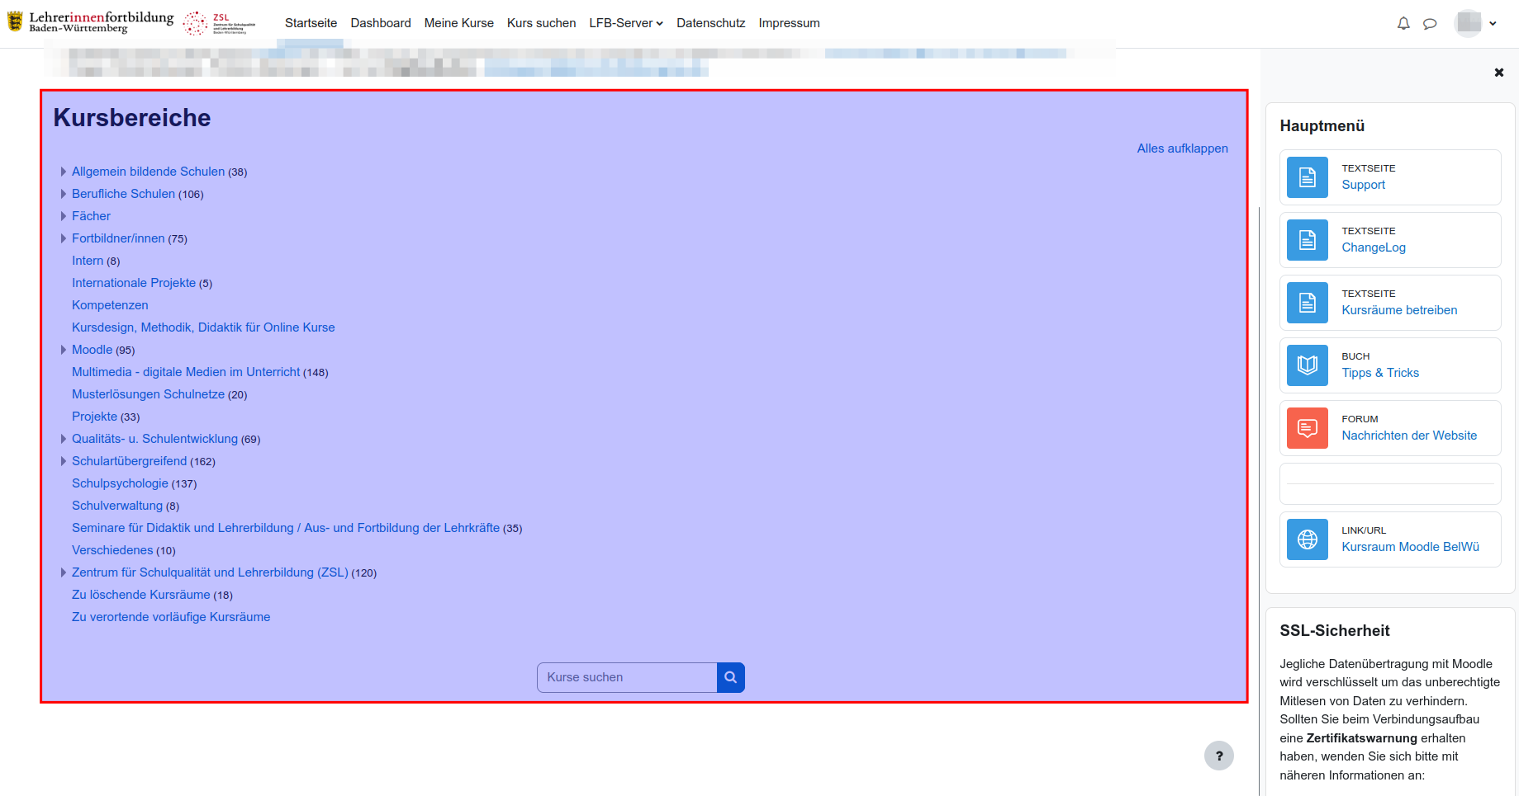
Sie können entweder manuell zu einem Kurs in Ihrem Moodle navigieren oder das Suchfeld unten nutzen, um den gewünschten Kurs zu finden.

Weitere Blöcke
Auf der rechten Seite werden in diesem Beispiel weitere Blöcke angezeigt. Diese haben informativen Charakter oder bieten zusätzliche Navigationsmöglichkeiten.
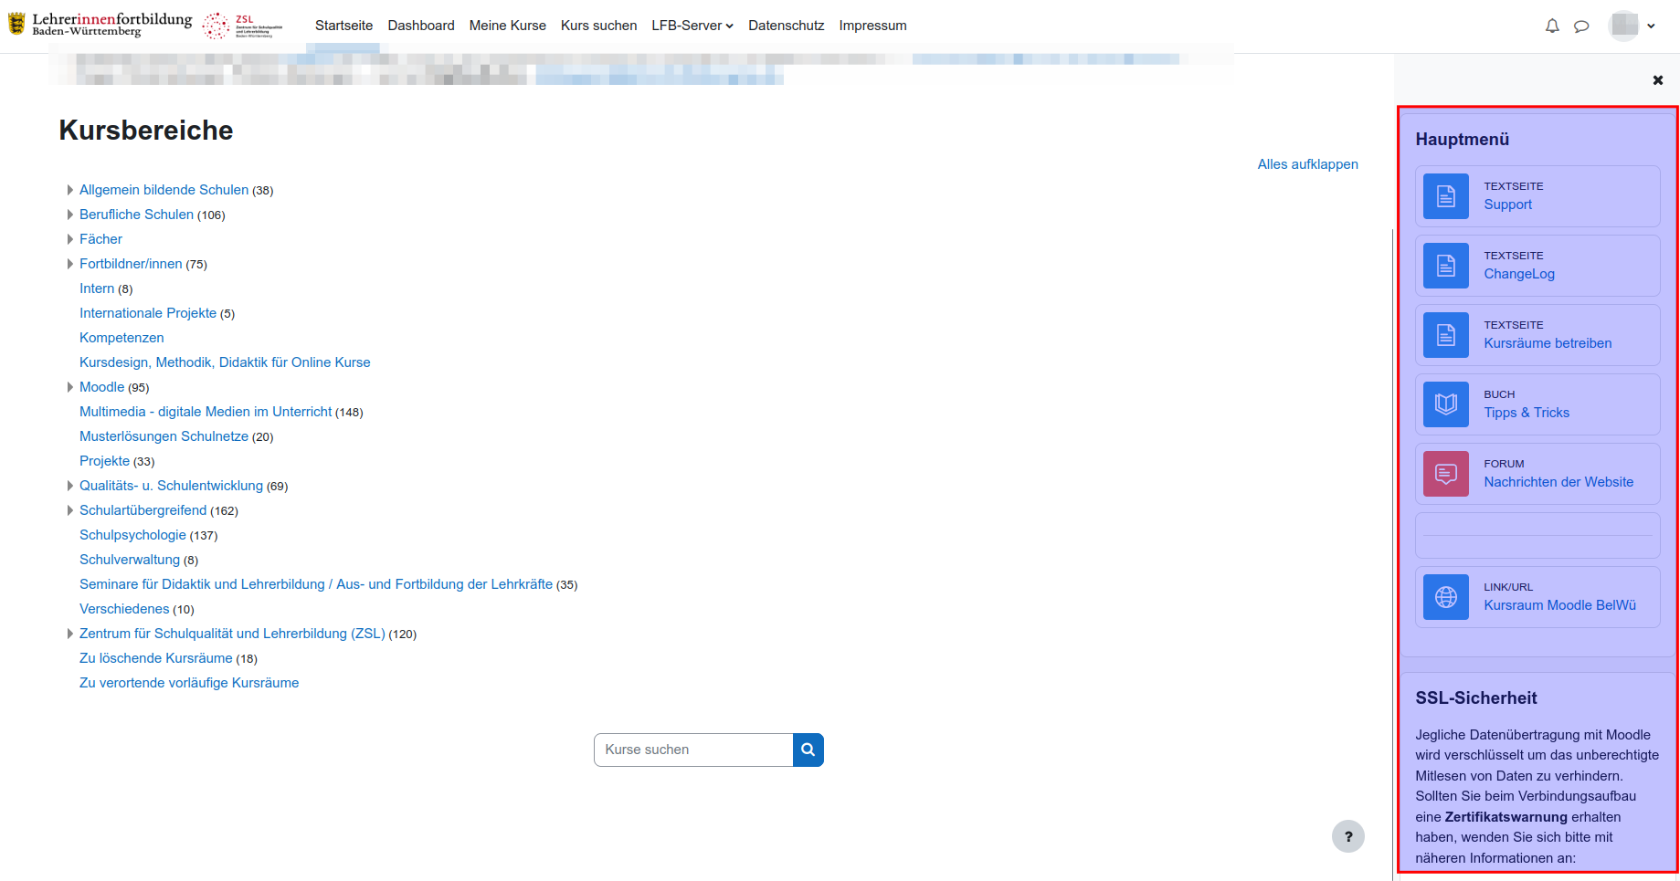Weiter mit Kurse

